مراحل دریافت کارت ورود به جلسه آزمون
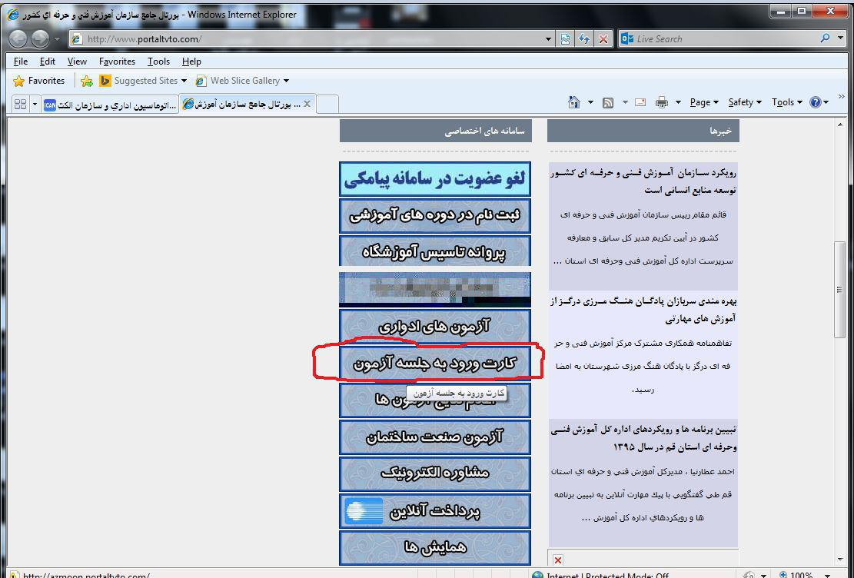
- سایتhttp://www.portaltvto.com را در نوار آدرس مرورگر وارد کنید.
- روی دکمه " کارت ورود به جلسه آزمون" کلیک کنید.

- با توجه به نوع آزمون( آنلاین- هماهنگ- ادواری) و مرحله آزمون روی گزینه دریافت کارت کلیک کنید.
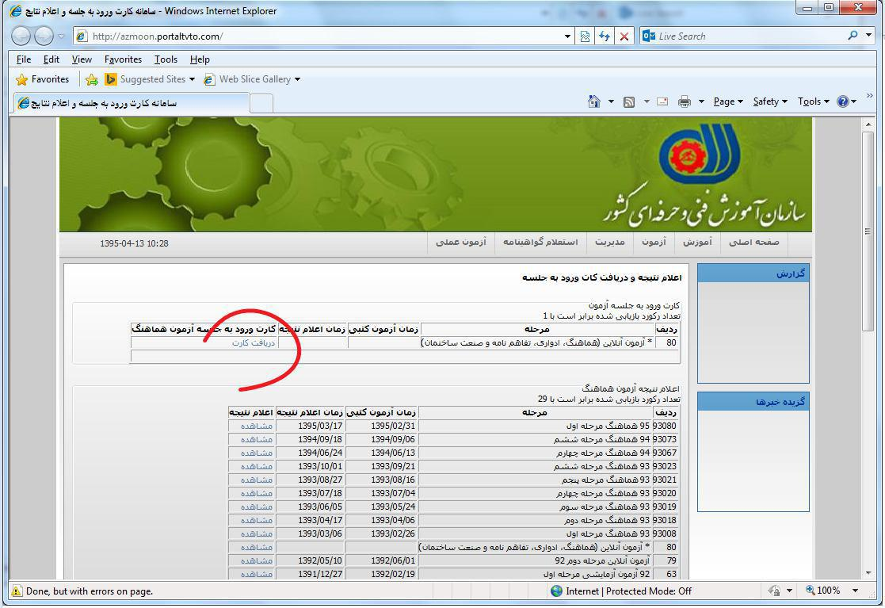

- مشخصات خود را در کادری که نمایان می شود وارد نموده و روی دکمه نمایش کارت کلیک کنید تا کارت را ببینید.

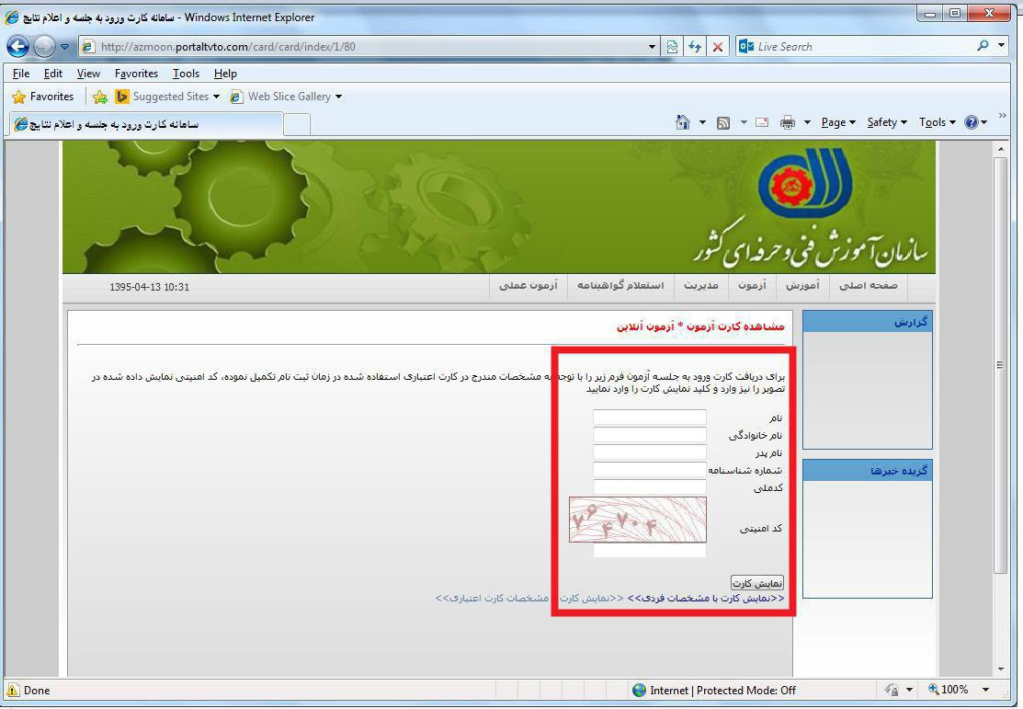

- روی دکمه چاپ کلیک نموده و کارت چاپ کنید.

